**我校召开建筑装饰技术专业教学标准开发项目工作任务与职业能力分析会**

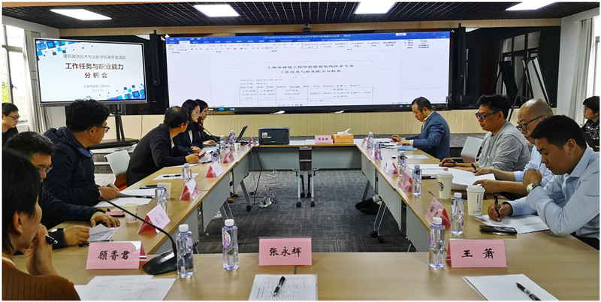

4月28日，学校邀请来自一线岗位的10名企业专家、分析专家齐聚一堂，进行建筑装饰技术专业教学标准开发项目工作任务与职业能力分析会，研究探讨建筑装饰技术专业学生毕业之后从事的职业岗位及学生应具备的职业能力，校领导、相关部门负责人及相关专业老师出席会议。

会议由分析专家主持，岗位专家对岗位中的工作任务和职业能力进行会议形式的探讨，最终制定出工作任务与职业能力分析表，开发的单位依次为工作领域、工作任务和职业能力。职业教育的知识大量存在于工作场所中，其最重要的载体是岗位专家的大脑，工作任务与职业能力分析的本质是请岗位专家按照“任务-能力”的逻辑开发职业知识，此方法可以大大提升职业能力培养的针对性，更为深度地体现能力本位课程思想。将分析的最小单位定为能力可以大幅度减少每个模块的课程内容，使知识与操作的联系更加紧密，理实一体化教学更加易于操作。最后通过对职业能力的教学化处理，可以使课程内容更符合教学规律。工作任务与职业能力分析会的最后，由我校专业课教师通过教学化处理，整理形成直接用于教学的职业能力清单，为今后依据所开发的能力体系进行教学打下基础。

本次会议，深入揭示了建筑装饰技术专业职业能力的内涵，区分了职业能力和职业技能，深入挖掘专家蕴藏在岗位经验中的职业能力。建筑装饰技术专业课教师将以本次会议核心内容为指导，按照从学习的零点到最高点的顺序，补充完整职业能力，提高任务的教育价值。提升职业教育课程开发质量，促进课堂教学水平提升。